攀枝花市仁和区大田医院
2017年部门决算编制说明

一、基本职能及主要工作
（一）主要职能。基本医疗卫生服务、基本公共卫生服务、卫生监督协管服务、卫生行政管理职能；主要工作是搞好基本公共卫生和基本医疗。
（二）2017年重点工作完成情况
一是全面建立覆盖全乡居民的基本医疗卫生服务制度，使全乡居民人人享有基本医疗保障，人人享有基本公共卫生服务，医疗卫生服务质量、服务效率和群众满意度显著提高，切实解决看病难问题;二是基本建立分工明确、信息互通、资源共享、协调互动的公共卫生服务体系，促进全乡居民享有均等化的基本公共卫生服务;三是基本建立规范有序、结构合理、覆盖全乡的医疗服务体系，为群众提供安全、有效、方便、价廉的基本医疗服务;四是以国家基本药物制度为基础的药品器械供应保障体系进一步规范，确保基本药物安全有效、公平可及、合理使用;五是建立健全支撑卫生事业全面、协调、可持续发展的各项体制机制，有效保障医药卫生体系规范运行;六是加强卫生院硬件设施建设，改造或新建业务用房，使卫生院业务用房布局更加合理化、人性化，将二楼手术室改建为输液大厅，并安装电视等人性化服务设施;七是全力打造群众满意乡镇卫生院，创建以人为本的卫生院文化，实现和谐的人文特色办院方向;八是培养一支留得住、用得上、满足群众健康需求、技术过硬的基础医疗卫生队伍。
二、部门概况
仁和区大田医院无下属二级决算单位。
三、收支决算总体情况说明
2017年决算收入合计546.71万元，其中：一般公共预算财政拨款收入344.07万元，占62.93%；事业收入195.69万元，占35.79%；其他收入6.95万元，占1.27%。
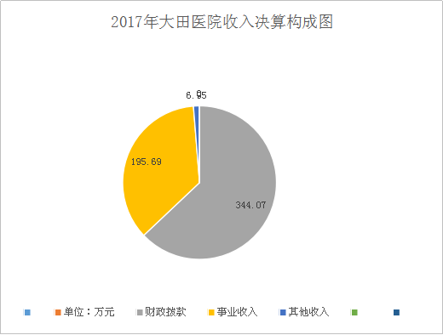

2017年决算支出合计487.39万元，其中：基本支出399.95万元，占82.05%；项目支出87.45万元，占17.94%。
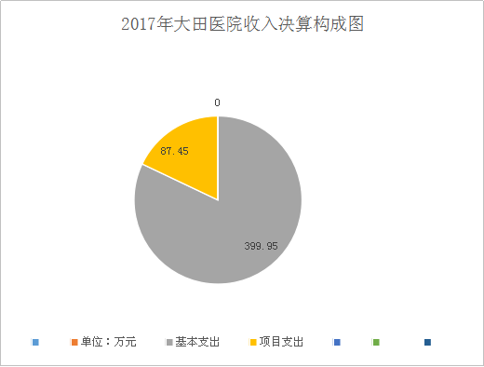
四、财政拨款收入支出决算总体情况说明
2017年度财政拨款收入344.07万元，支出487.39万元。与2016年相比，财政拨款收入减少14.21万元，支出减少18.62万元。收入降低4.12%，支出降低3.82%。

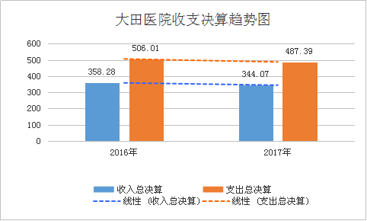
五、一般公共预算财政拨款支出决算情况说明
（一）一般公共预算财政拨款支出决算总体情况
2017年度一般公共预算财政拨款支出335.03万元，占本年支出合计的60.97%。与2016年相比，一般公共预算财政拨款减少21.57万元，下降6.43%。
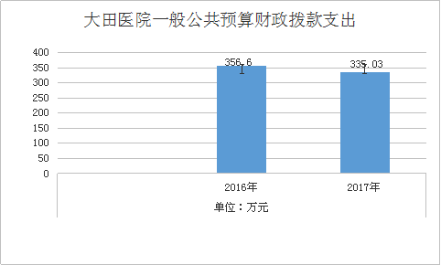

（二）一般公共预算财政拨款支出决算结构情况
2017年一般公共预算财政拨款支出335.03万元，主要用于以下方面:社会保障和就业支出32.65万元，占9.75%；医疗卫生与计划生育支出276.21万元，占82.44%；住房保障支出26.17万元，占7.81%。

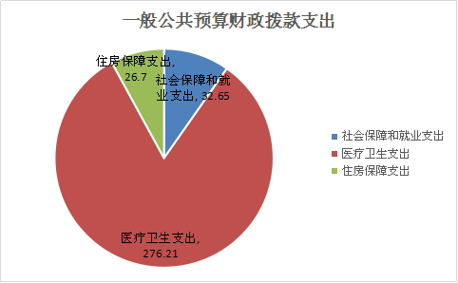

六、一般公共预算财政拨款基本支出决算情况说明
2017年度一般公共预算财政拨款基本支出335.03万元，其中：
人员经费247.58万元，主要包括：基本工资、津贴补贴、奖金、伙食补助费、绩效工资、机关事业单位基本养老保险缴费、职业年金缴费、其他社会保障缴费、其他工资福利支出、离休费、退休费、抚恤金、生活补助、医疗费、奖励金、住房公积金、提租补贴、购房补贴、其他对个人和家庭的补助支出等。
公用经费87.45万元，主要包括：办公费、印刷费、咨询费、手续费、水费、电费、邮电费、取暖费、物业管理费、差旅费、因公出国（境）费用、维修（护）费、租赁费、会议费、培训费、公务接待费、劳务费、委托业务费、工会经费、福利费、公务用车运行维护费、其他交通费、税金及附加费用、其他商品和服务支出、办公设备购置、专用设备购置、信息网络及软件购置更新、其他资本性支出等。
七、“三公”经费财政拨款支出决算情况说明
（一）“三公”经费财政拨款支出决算总体情况说明
2017年因公出国（境）费0万元,较2016年决算数持平。
2017年因公出国（境）团组0次，出国（境）0人。主要原因近年无因公出国.
（二）公务接待费
2017年公务接待费0万元,较2016年决算数持平。
（三）公务用车购置及运行维护费
2017年公务用车购置及运行维护费2.13万元,较2016年决算数有所下降。
（二）“三公”经费财政拨款支出决算具体情况说明
2017年度“三公”经费财政拨款支出决算中，因公出国（境）费支出决算0万元，公务用车购置及运行维护费支出决算2.13万元，占100%；公务接待费支出决算0万元，具体情况如下：
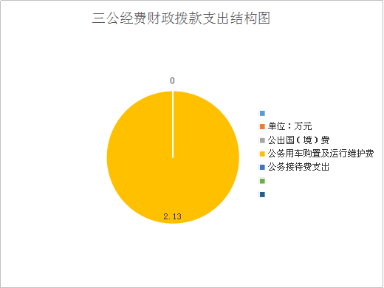

1.因公出国（境）经费支出0万元。
2.公务用车购置及运行维护费支出2.13万元。其中：
公务用车购置支出0万元。截至2017年12月底，单位共有公务用车2辆，其中：越野车1辆、救护车1辆。
公务用车运行维护费支出2.13万元。主要用于大田医院基本医疗和基本公共卫生工作等所需的公务用车燃料费、维修费、过路过桥费、保险费等支出。
公务用车购置及运行维护费支出决算比2016年减少0.23万元，下降%。主要原因是9.75%。
3.公务接待费支出0万元。
公务接待费支出决算比2016减少0.14万元，下降100%。
八、 政府性基金预算财政拨款支出决算情况
大田医院2017年使用政府性基金预算财政拨款支出0万元。
九、其他重要事项的情况说明
无

